軍事校院正期班甄選
書面審查資料
範 例

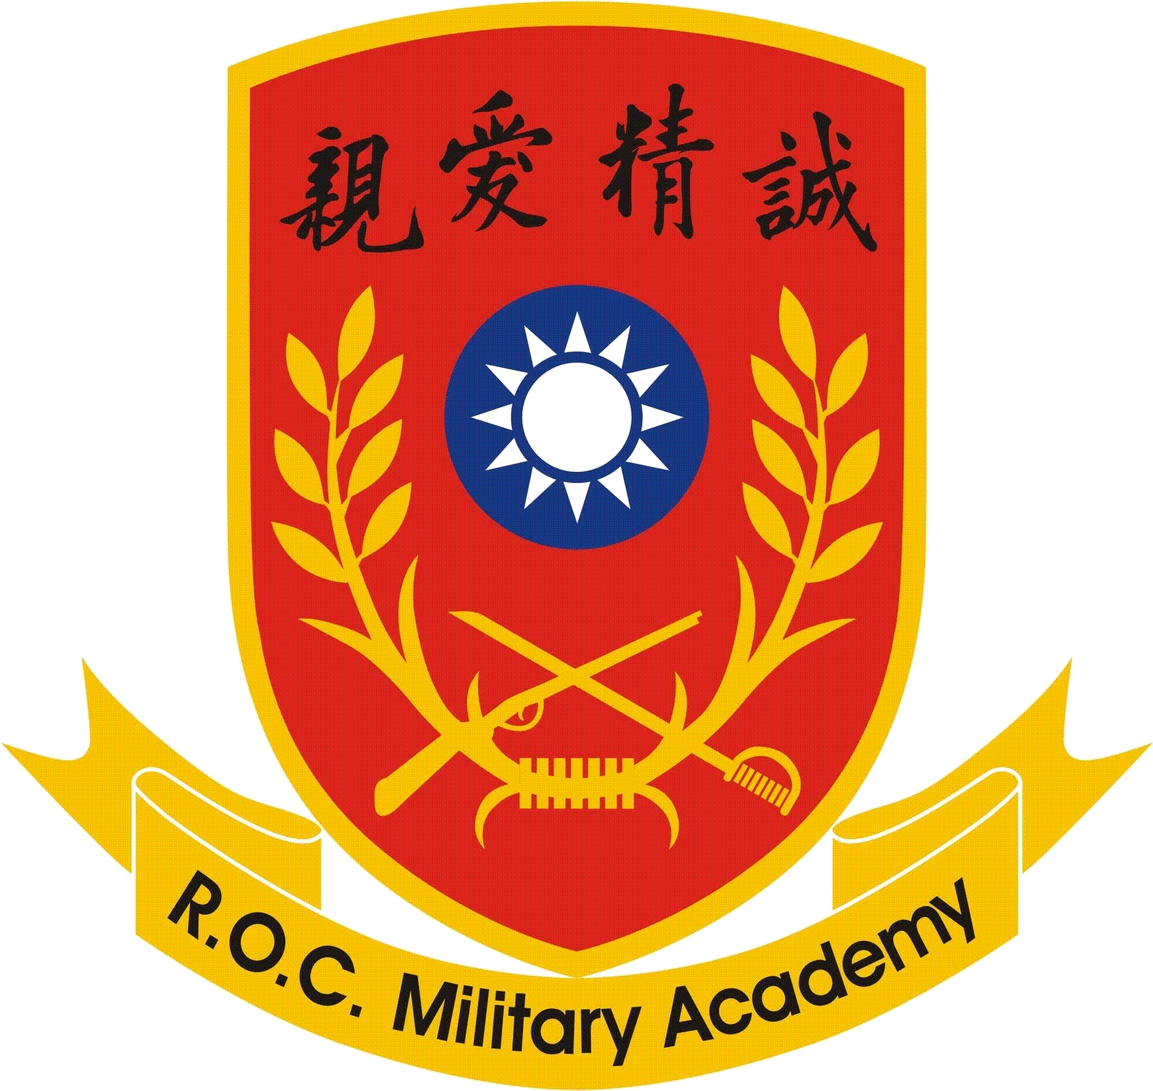

就讀學校：中正國防幹部預備學校
申 請 者：張德功

中華民國九十八年三月七日
目 錄
一、自 傳 3
二、就讀學校師長推薦函 4
三、歷年成績單 5
- 高一成績單 6
- 高二成績單 7
- 高三上學期成績單 8
四、其 他 9
- 社團參與 10
- 競賽成果 11
- 學生幹部 12
- 全民英檢成績 13
- 技能檢定證照 14
- 志工服務證明 15
- 、、、、 16

自 傳
個 人 簡 歷 |  |  |  | 請貼2吋個人照片
姓 名 |  | 性 別 |  | 請貼2吋個人照片
出生地 |  | 生 日 |  | 請貼2吋個人照片
畢(肄)業學校 |  | 推 薦校 系 |  | 請貼2吋個人照片
- 家庭背景

- 興趣、嗜好

- 求學(成長)歷程

- 個人成就(社團參與、競賽成果)

- 報考學系動機

- 未來志趣及讀書計畫

- 其他

- 結語

(表格不足請自行延伸)
九十八學年度軍事學校正期班甄選入學招生─就讀學校師長推薦函(範例)
壹、申請者基本資料：
範例
推薦學校 | 國防大學理工學院 | 推薦學系 | 機電能源及航太工程學系
申請人 | 曾大同 | 就讀學校 | 台北市立建國中學
貳、推薦者資料：
推薦人 | 張德功 | 職稱 | 教務主任
服務  單位 | 台北市立建國中學
參、推薦信內容：
推薦事項：
一、學科表現：
該生在校成績優秀，前四學期排名第一名，從高一迄今，每次考試都在前三名。對於機械方面更是感到興趣，相關的專業課程方面，任課老師都給予極高的評價。

二、課外活動及校內外競賽、參展表現：
代表班上參加校內科展及四健會創作發表比賽榮獲第一名，常參加校內演講及作文比賽，都得到前三名，還經常得到第一名。也擔任校內的司儀，由於表現優良，深獲訓導處教官讚揚。

三、人格特質：
該生資質聰穎，個性樂觀，常會主動關心同學，因此同學在學業上或生活上有疑問時，常會找她請教。

四、特殊才能：
該生在國語文方面有不錯的潛力，尤其在演講與作文方面，更是校內比賽的常勝軍。

五、其他值得推薦事項：
該生在校表現極為優良，曾榮獲不少獎學金，如朝陽文教基金會獎學金、國際崇他社熱心服務獎學金。也會利用暑假期間到醫院擔任志工，不僅品學兼優，更有一顆助人的愛心。

六、綜合評語：
該生資質聰穎，品學兼優，熱心助人，在學期間非常仰慕 貴系在軍事領域的成就，若該生能到 貴校就讀，相信必能繼續發揮所長，能做到一位品學兼優、允文允武的好學生，日後發展必不可限量。本人極力推薦之！倘蒙錄取，深感萬幸。
推薦人簽章：（請簽名加蓋學校章戳） 中華民國九十八年 月 日
(表格不足請自行延伸)

三、歷年成績單(先列總表)
學 期 | 科 目 | 成 績 | 備 考

佐證資料(須加蓋學校教務處章戳)
- 高一成績單

- 高二成績單

- 高三上學期成績單

四、其 他 (先列總表、、、、、)
項 目 | 內 容 | 備 考
社團參與 | 參與戰鼓社 | 全國競賽第3名
 | 參與演辯社 | 全國競賽第1名
競賽成果 | 科展 | 高市競賽第1名  全國競賽第3名
學生幹部
全民英檢成績
技能檢定證照
志工服務證明

佐證資料（獎狀、證書、證明等文件）
- 社團參與

- 競賽成果

- 學生幹部

- 全民英檢成績

- 技能檢定證照

- 志工服務證明

- 、、、、

